МУНИЦИПАЛЬНОЕ АВТОНОМНОЕ ДОШКОЛЬНОЕ ОБРАЗОВАТЕЛЬНОЕ УЧРЕЖДЕНИЕ НОВОСИБИРСКОГО РАЙОНА НОВОСИБИРСКОЙ ОБЛАСТИ – ДЕТСКИЙ САД КОМБИНИРОВАННОГО ВИДА «КОЛОСОК»

**«РАССМОТРЕНО»**

Педагогическим советом

МАДОУ – детский сад «Колосок»

Протокол № ________________

От «___» _________20___г.

**«УТВЕРЖДАЮ»**

Заведующий МАДОУ – детский сад «Колосок»

Приказ № _____ от «_____»__________20___г.

/_______________/

**ПАРЦИАЛЬНАЯ ПРОГРАММА ЧАСТИ ООП МАДОУ-ДЕТСКОГО САДА «КОЛОСОК»,**

**ФОРМИРУЕМОЙ УЧАСТНИКАМИ ОБРАЗОВАТЕЛЬНОГО ПРОЦЕССА**

**«РЕБЕНОК В МАСШТАБЕ ВРЕМЕНИ»**

Автор-разработчик:

воспитатель

высшей квалификационной категории

Адрес учреждения: 630501,НСО,

Новосибирский район р.п. Краснообск, зд. 211

Краснообск 2017

**Содержание**

|  |  |  |  |
| --- | --- | --- | --- |
|  |  |  | Страницы |
| **1.** | **Целевой раздел** | ФГОС 2.11.1 | 3 |
| **1.1** | Пояснительная записка | ФГОС 2.11.1 | 3 |
| **1.2.** | Планируемые результаты освоения Программы | ФГОС 2.11.1 | 6 |
| **2.** | **Содержательный раздел** | ФГОС 2.11.2 | 9 |
| **2.1.** | Описание образовательной деятельности в соответствии с направлениями развития ребенка | ФГОС 2.11.2(а,б) | 9 |
| **2.2.** | Способы и направления поддержки детской инициативы | ФГОС 2.11.2 | 9 |
| **2.3.** | Особенности взаимодействия с семьями воспитанников | ФГОС 2.11.2 | 14 |
| **3.** | **Организационный раздел** | ФГОС 2.11.3. | 15 |
| **3.1.** | Описание материально-технической обеспеченности | Методические рекомендации (ФИРО)5.1. | 15 |
| **3.2.** | Обеспечение методическими материалами и средствами обучения и воспитания | ФГОС 2.11.3. | 16 |
| **3.2.1.** | Перспективный календарно – тематический план образовательной деятельности | Методические рекомендации (ФИРО)5.3. | 18 |
| **3.2.2.** | Комплексно-тематическое планирование на год | Методические рекомендации (ФИРО)5.3. | 22 |
| **3.3.** | Организация проведения мониторинга достижений детьми планируемых результатов освоения ООП ДО | ФГОС 2.11.3. | 38 |
| **3.4.** | План (дорожная карта) на 2017-2018 учебный год |  | 39 |
|  | Приложения |  | 40 |

1. **Целевой раздел**
   1. **Пояснительная записка**

Парциальная программа **«**Ребенок в масштабе времени**» д**ля детей 5-6 лет старшего и 6-7 лет подготовительного к школе возраста (далее Программа) разработана в соответствии с Федеральным законом «Об образовании в Российской Федерации» от 29.12.2012 № 273 – ФЗ, Федеральным государственным образовательным стандартом дошкольного образования приказ Минобрнауки РФ № 1155 от 17.10.2013 «Об утверждении федерального государственного образовательного стандарта дошкольного образования» (далее ФГОС ДО) и Основной образовательной программой дошкольного образования Муниципального автономного дошкольного образовательного учреждения – детского сада комбинированного вида «Колосок» (далее ООП ДО МАДОУ – детский сад «Колосок») и являетсянеотъемлемойчастью ООП МАДОУ-детского сада «КОЛОСОК», формируемой участниками образовательного процесса в рамках образовательной области «Социально-коммуникативное развитие».

В Законе «Об образовании» говорится о необходимости формирования уже в дошкольном возрасте начала самосознания ребенка, себя как члена семьи, гражданина города, как активного преобразователя окружающей и общественной среды. Наша задача как воспитателя – растить гражданина-труженика, которому в будущем предстоит стать созидателем, принося людям, семье, обществу пользу.

Актуальностью данной парциальной программы является то, что в настоящее время дети дошкольного возраста, особенно живущие в сельской местности или удалённых от центра районах мегаполиса, по многим причинам практически лишены возможности посещать музеи. И причины эти, на первый взгляд, объективные – во-первых, музейные экспозиции абсолютного большинства наших музеев рассчитаны на взрослую аудиторию (по крайней мере, школьников), во-вторых, дошкольников по вполне понятным причинам гораздо сложнее «организовать» на экскурсию. В итоге дети, в самом « чувствительном» для формирования основ личности возрасте, оказываются лишёнными доступа к тем богатствам культурной среды, которую создают музеи. Это возможность соприкоснуться с сокровищами музейных экспозиций, узнать историю природы и людей родного края, познакомиться с народными традициями и предметами старины. Несколько лет назад мы с коллегами подумали и решили – если маленьких ребятишек сложно свозить в музей, то пусть музей придёт в наш детский сад! Мы решили, что наш музей будет со сменными экспозициями. Экспозиции способны обогатить ребёнка впечатлениями о, подчас, совершенно новых, незнакомых предметах, которые он никогда не встречал. Это необычайно расширяет кругозор, представление о мире. Именно с помощью сменных экспозиций дошкольники могут в полной мере выразить свою активность в разных формах деятельности: участие в мероприятиях по теме экспозиции, изготовление различных поделок. Ребята могут делать первые шаги в проведении экскурсий для малышей и родителей. Кроме того, такая форма работы позволяет существенно активизировать сотрудничество родителей с детским садом.

Музей в нашем саду не похож на обычные музеи ещё и по одной причине. Как и сами дети дошкольного возраста, это музей-непоседа, которому не сидится на одном месте. Музей не замкнулся в отведённой ему одной комнате, а начал смело «проникать» в предметно-развивающую среду детского сада.

Музей консолидировал усилия педагогов, родителей в формировании базиса личностной культуры дошкольников на основе ознакомления с музейными экспонатами (национальными костюмами, предметами быта, народными музыкальными инструментами и др.). Учитывая культурно-развивающий потенциал мини-музея ДОУ, проявление у детей интереса к его экспозициям, эффективность его работы, в настоящее время актуальным становится необходимость поиска новых форм и технологий в организации образовательной деятельности на основе музейной педагогики, совершенствование уровня профессиональной подготовки педагогов, пополнение фонда музейных экспонатов.

Парциальная программа «Ребёнок в масштабе времени» рассчитана на дошкольников от 5 лет до 7 лет. Срок освоения программы – 2 года. Организация экспозиций и выставок проводится один раз в месяц. Организация образовательного процесса проводится 1 раз в неделю, во 2 половине дня с детьми старшей, подготовительной группы в совместной деятельности и самостоятельной деятельности.

Предполагается непосредственное участие родителей (законных представителей) воспитанников в организации данной образовательной деятельности.

Разработан тематический план соответствующий возрасту детей и особенностям программы.

Реализация парциальной программы «Ребёнок в масштабе времени» предполагает:

* формирование ведущих интегративных качеств личности;
* практическую деятельность;
* оптимальное сочетание индивидуального воспитания и воспитания в коллективе;
* неразрывную связь с социумом: МАОУ СОШ –лицей №13, музей земледелия п.Краснообск, ДЮСШ.
  + 1. **Цель и задачи реализации Программы**

Значимость парциальной программы «Ребёнок в масштабе времени» заключается в том, что создается модель образовательной и воспитательной среды в условиях детского сада, развивающей личность воспитанников как субъекта культуры и духовности.

Программа реализуется в рамках образовательной области «Социально-коммуникативное развитие» и направлена на личностно-ориентированный подход к каждому ребенку в соответствии с ФГОС ДО.

* + 1. **Цель программы** — приобщение детей дошкольного возраста к истории и культуре своего народа посредством музейной педагогики.

**Задачи:**

* Формировать представление о нормах и ценностях, принятых в обществе, включая моральные и нравственные ценности;
* приобщать к элементарным общепринятым нормам и правилам взаимоотношения со сверстниками и взрослыми (в том числе моральным);
* формировать готовность к совместной деятельности со сверстниками, развивать игровую деятельность детей;
* Способствовать становлению самостоятельности, целенаправленности и саморегуляции собственных действий;
* развитие социального и эмоционального интеллекта, эмоциональной отзывчивости, сопереживания,
* Формировать представление о гендерной, семейной, гражданской принадлежности, патриотические чувства, чувство принадлежности к мировому сообществу.

**Значимые для разработки и реализации** парциальной программы «Ребёнок в масштабе времени» **характеристики**

Программа реализуется в группах компенсирующей и общеразвивающей направленности для детей старшего и подготовительного к школе возраста. Педагоги, реализующие Программу, поддерживают инициативы детей

В ходе реализации Программы осуществляется взаимодействие всех членов образовательного коллектива: воспитатели, педагоги ДОУ, дети, родители воспитанников.

**Кадровый состав, реализующий парциальную программу «Ребенок в масштабе времени»**

В реализации программы участвуют воспитатели старших и подготовительных групп, инструктор по физической культуре, музыкальные руководители.

**Для реализации программы учитываются следующие принципы:**

* **культуросообразности** – экспозиции должны быть ориентированы на приобщение детей к мировой культуре, общечеловеческим ценностям через освоение ценностей и норм национальной культуры в ходе непосредственно образовательной деятельности в музейном пространстве;
* **деятельности и интерактивности** – музей должен предоставлять воспитанникам возможность реализовать себя в разных видах детской деятельности (использовать экспонаты в сюжетно-ролевых играх, создавать поделки и включать их в общую экспозицию и т.д.);
* **динамичности и вариативности** – экспозиции мини-музея должны постоянно дополняться и обновляться с учетом возрастных особенностей детей;
* **регионального компонента** – мини-музей должен предусматривать организацию работы с детьми по ознакомлению их с культурным наследием региона, а также культурой других народов, что способствует развитию толерантности и формированию чувства патриотизма;
* **деятельность** – как способ познания , переживания, сопричастности .
* **вариативность** – возможность для оптимального самовыражения через право выбора.
* **креативность** - поощрять и провоцировать творческую деятельность.
* **непрерывность** – получение знаний продолжается в семье, и в социуме.
* **гуманность** – создание творческой атмосферы, любовь к жизни, что в значительной степени стимулирует его саморазвитие.

**1.2. Планируемые результаты освоения Программы**

Результатами освоения Программы являются целевые ориентиры дошкольного образования, которые представляют социально-нормативные возрастные характеристики возможных достижений ребенка и описаны в Федеральном государственном стандарте дошкольного образования в направлении социально-коммуникативное развитие.

***Целевые ориентиры на этапе завершения дошкольного образования:***

* Дети овладевают основными культурными средствами, способами деятельности, проявляют инициативу и самостоятельность в разных видах деятельности — игре, общении, познавательно-исследовательской деятельности, конструировании и др.; способны выбирать себе род занятий, участников по совместной деятельности.
* Дети обладают установкой положительного отношения к миру, к разным видам труда, другим людям и самому себе, обладают чувством собственного достоинства; активно взаимодействуют со сверстниками и взрослыми, участвуют в совместных играх.
* Способны договариваться, учитывать интересы и чувства других, сопереживать неудачам и радоваться успехам других, адекватно проявляют свои чувства, в том числе чувство веры в себя, стараются разрешать конфликты. Умеют выражать и отстаивать свою позицию по разным вопросам.
* Способны сотрудничать и выполнять как лидерские, так и исполнительские функции в совместной деятельности.
* Понимают, что все люди равны вне зависимости от их социального происхождения, этнической принадлежности, религиозных и других верований, их физических и психических особенностей.
* Проявляют эмпатию по отношению к другим людям, готовность прийти на помощь тем, кто в этом нуждается.
* Проявляют умение слышать других и стремление быть понятым другими.
* Дети обладают развитым воображением, которое реализуется в разных видах деятельности, и прежде всего в игре; владеют разными формами и видами игры; различают условную и реальную ситуации; умеют подчиняться разным правилам и социальным нормам. Умеют распознавать различные ситуации и адекватно их оценивать.
* Дети хорошо владеют устной речью, могут выражать свои мысли и желания, проявляют инициативу в общении, умеют задавать вопросы, делать умозаключения.
* Дети способны к волевым усилиям, могут следовать социальным нормам поведения и правилам в разных видах деятельности, во взаимоотношениях со взрослыми и сверстниками, могут соблюдать правила безопасного поведения и навыки личной гигиены.
* Дети проявляют любознательность, задают вопросы взрослым и сверстникам, интересуются причинно-следственными связями, пытаются самостоятельно придумывать объяснения явлениям природы и поступкам людей; склонны наблюдать, экспериментировать. Обладают начальными знаниями о себе, о природном и социальном мире, в котором живут; знакомы с произведениями детской литературы, обладают элементарными представлениями из области живой природы, естествознания, истории и т.п.; способны к принятию собственных решений, опираясь на свои знания и умения в различных видах деятельности.
* Открыты новому, то есть проявляют желание узнавать новое, самостоятельно добывать новые знания; положительно относится к обучению в школе.
* Проявляют уважение к жизни (в различных ее формах) и заботу об окружающей среде.
* Эмоционально отзываются на красоту окружающего мира, произведения народного и профессионального искусства (музыку, танцы, театральную деятельность, изобразительную деятельность и т. д.).
* Проявляют патриотические чувства, ощущают гордость за свою страну, ее достижения, имеют представление о ее географическом разнообразии, многонациональности, важнейших исторических событиях.
* Имеют первичные представления о себе, семье, традиционных семейных ценностях, включая традиционные гендерные ориентации, проявляют уважение к своему и противоположному полу.
* Соблюдают элементарные общепринятые нормы, имеют первичные ценностные представления о том, «что такое хорошо и что такое плохо», стремятся поступать хорошо; проявляют уважение к старшим и заботу о младших.

Целевые ориентиры также включают результаты освоения части основной образовательной программы, формируемой участниками образовательных отношений, среди которых:

* Ребенок проявляет интерес к музейной среде, как к исследовательскому и образовательному учреждению одновременно;
* Развита визуальная грамотность (сформирован навык смотрения, детального рассматривания, обобщения увиденного);
* Развито эстетическое восприятие у детей;
* Сформированы нравственные качества личности: доброта, отзывчивость, способность к сопереживанию;

Это также способствует получению результатов по освоению ООП в основной части.

* + 1. **Диагностика освоения детьми образовательной программы дошкольного образования**

**Оценка планируемых результатов освоения программы**

Результатами освоения Программы являются целевые ориентиры дошкольного образования, которые представляют социально-нормативные возрастные характеристики возможных достижений ребенка и описаны в Федеральном государственном стандарте дошкольного образования**. Достижение целевых ориентиров диагностируется через освоение Образовательных областей, представленных в Программе МАДОУ – детский сад «Колосок».**

Инструментарий педагогической диагностики – карты детского индивидуального развития, позволяющие фиксировать динамику и перспективы развития, как каждого ребенка, так и группы в целом в ходе освоения образовательной области:

-социально-коммуникативное развитие

Диагностические карты детского развития разработаны в соответствии с программой МАДОУ – детский сад «Колосок». Педагогическая диагностика проводится с целью оптимизации образовательного процесса, как в группе, так и в ДОУ в целом. Система мониторинга основывается на результатах освоения ООП ДО по одной образовательной области, соответствующих Федеральному государственному образовательному стандарту дошкольного образования: «Социально-коммуникативное развитие».

|  |  |  |  |
| --- | --- | --- | --- |
| **Образовательная область** | **Метод/методика** | **Периодичность** | **Ответственный** |
| Социально-коммуникативное развитие | Наблюдение, беседа, анализ диагностических карт | 2 раза в год  октябрь, апрель | Воспитатель |

Система отслеживания и оценивания результатов обучения детей проходит через участие их в проектно-исследовательской деятельности, выставках, массовых мероприятиях, создании портфолио.

Итоговыми мероприятиями являются: выставки работ совместного взросло-детского творчества, совместные спортивно-познавательные праздники, досугов, экскурсии, встречи с интересными людьми.

**2. СОДЕРЖАТЕЛЬНЫЙ РАЗДЕЛ**

**2.1. Описание образовательной деятельности в соответствии с направлениями социально-коммуникативного развития ребенка.**

Содержание Программы обеспечивает развитие личности, мотивации и способностей детей в различных видах детской деятельности и охватывает следующие структурные единицы, представляющие определенные направления развития и образования детей (далее – образовательные области):

- социально-коммуникативное развитие.

Реализация материалов данной программы возможна при условии активного взаимодействия детей с окружающим миром эмоционально-практическим путем, то есть через игру, предметную деятельность, общение, труд, познание, разные виды деятельности, свойственные дошкольному возрасту.

**2.2. Способы и направления поддержки детской инициативы**

ННОД проходит в совместной деятельности педагога и детей. ННОД проходит ненавязчиво, с использованием игровых обучающих ситуаций, при сочетании групповой и индивидуальной работы с детьми, самостоятельной деятельности дошкольников и созданием мотивации к инициативе со стороны ребёнка. Обеспечивается участие ребёнка во всех доступных ему видах коммуникативного взаимодействия - все занятия программы разбиты на 3 блока: взаимоотношения с близкими людьми; со сверстниками и с людьми в общественных местах; в отношениях с природой.

ННОД проводятся в 2-х возрастных группах

Продолжительность занятий по возрастным группам:

* 5-6 лет: 25 мин.
* 6-7 лет: 30 мин.

**Направления деятельности работы по парциальной программе:**

*- Поисково-собирательское.* Важным этапом в процессе комплектования мини- музеев является подготовка к поисково-собирательской работе. Это направление даёт возможность детям проявить себя в исследовательской работе, проявить свои исследовательские умения. В рамках исследования можно разрабатывать любую тему, интересующую детей. На подготовительном этапе начинается изучение темы по литературе, по материалам, уже имеющимся в музее.

Одним из основных принципов любой исследовательской работы является комплексность. Такой подход даёт возможность составить объективное представление об изучаемых исторических явлениях, о степени их отражения в выявленных памятниках истории и культуры. В процессе исследовательской работы происходит социальная адаптация дошкольника, так как через личностное отношение к существующей проблеме выявляются его гражданская позиция, ценностные ориентиры и приоритеты.

*- Экспозиционное (оформительское)*. Специфика музейной экспозиции заключается в том, что то или иное событие, природное или социальное явление отражается в ней с помощью не только музейных предметов, но и художественных и технических средств. И поэтому над музейной экспозицией работает большой коллектив.

*- Экскурсионное. М*узейная экскурсия – форма культурно-образовательной деятельности музея, основанная на коллективном осмотре музея под руководством воспитателя по заранее намеченной теме и специальному маршруту. Особенностью музейной экскурсии является сочетание показа и рассказа при главенствующей роли зрительного восприятия, которое дополняется впечатлениями и моторного характера: осмотр с разных точек зрения, на различном расстоянии. В детских музейных экскурсиях используется вопросно-ответный метод, приёмы игры, театрализации и продуктивной деятельности ребёнка (рисунок, лепка, моделирование).

*- Культурно-массовые мероприятия,* дела. Одним из основных критериев в оценке работы музея является разнообразие форм массовой и учебно-воспитательной работы: проведение экскурсий и уроков по экспозиции, встреч с участниками Великой Отечественной войны, выдающимися деятелями науки, культуры и искусства, работа с местным населением.

**Формы работы и приёмы:**

|  |  |  |
| --- | --- | --- |
| **Направления** | **Совместная деятельность** | |
| **Индивидуальная, групповая** | **В ходе режимных моментов** |
| Развитие игровой деятельности   * Сюжетно-ролевые игры * Подвижные игры * Дидактические игры | Интегрированные занятия  Экскурсии  Наблюдения  Чтение художественной  литературы  Видеоинформация  Досуги  Праздники  Обучающие игры Народные игры Сюжетно-ролевые игры Дидактические игры Досуговые игры с участием воспитателей  Игры-  экспериментирование  Сюжетные  самодеятельные игры (с  собственными знаниями  детей на основе их опыта)  Внеигровые формы:  *самодеятельность  дошкольников  *изобразительная  деятельность  *труд в природе  *экспериментирование  *конструирование  *наблюдение  Соревнования | в соответствии с режимом дня |
| Приобщение к элементарным общепринятым нормам и правилам взаимоотношения со сверстниками и взрослыми | Беседы - занятия  Чтение худ. литературы  Проблемные ситуации  Поисково-творческие  задания  Экскурсии  Праздники  Просмотр видеофильмов Игровая деятельность (игры в парах, совместные игры с несколькими партнерами, хороводные игры, игры с правилами) Дидактические игры Сюжетно-ролевые игры Урок-сказка | Индивидуальная работа во время утреннего приема (беседы, показ)  Во время прогулки  (объяснение, напоминание) |
| Формирование гендерной, семейной и гражданской принадлежности  - образ Я  - семья  - детский сад  - родная страна  - наша армия  - наша планета | Викторины  Познавательные досуги  Тематические досуги  Чтение худ.литературы  Рассказ  Экскурсия Сюжетно-ролевая игра Дидактическая игра Настольно-печатные игры  Урок мудрости | Тематические досуги  Создание коллекций  Проектная  деятельность  Исследовательская  деятельность |
| **Формирование патриотических чувств** | Познавательные беседы  Развлечения Моделирование  Настольные игры  Творческие задания  Видеофильмы  Рассматривание иллюстраций  Изобразительная деятельность  Урок мужества | Игры  Объяснение  Напоминание  Наблюдение |
| **Формирование чувства принадлежности к мировому сообществу** | Познавательные викторины  Конструирование  Чтение худ.литературы  Рассматривание иллюстраций  Театрализованная деятельность  Творческие задания  Урок-презентация | Обучение  Напоминание  Показ  Объяснение |

**Открытость Программы осуществляется следующим образом:**

1. Информирование:

* организация консультаций для воспитателей;
* проведение семинаров по проблеме музейной педагогики;
* издание методических пособий « Музейные игры» и « Занятия в музее»;
* создание фото сессии для родителей « Жизнь музея»;

1. Обучение:

* организация экскурсии в мини-музеи детского сада;
* занятия в музее детского сада;
* экскурсии в музей земледелия поселка Краснообска.

1. Развитие творческих начал:

* проведение исторических игр;
* проведение конкурсов мини-музеев;
* создание фотовыставки « Мой любимый Краснообск».

1. Общение:

* в рамках этого направления организована совместная деятельность детей, родителей, воспитателей с использованием лепки, рисования, коллективной аппликации.

1. Отдых:

* организация игр в музее;
* проведение дня открытых дверей для родителей;
* создание книжек-малышек об экспонатах музея.

**Методики и технологии, используемые в программе**

Особенно эффективны в музейной педагогике игровые технологии, технология коллективных творческих дел, технологии проблемного и индивидуального обучения.

|  |  |
| --- | --- |
| **Название технологии, методики** | **Виды деятельности** |
| *Игровые технологии* | Игровая, физическая |
| *Здоровьесберегающие технологии* | Игровая, физическая, коммуникативная |
| *Метод наглядного моделирования* | Коммуникативная, познавательная |
| *Технология проблемного и индивидуального обучения.* | Игровая, поисково-исследовательская, экспериментирование |
| *Технология коллективных творческих дел* | Художественно-эстетическая, коммуникативная |
| *Сказкотерапия* | Игровая, познавательная, коммуникативная |
| *ИКТ* | Игровая, поисково-исследовательская, музыкальная |

**В результате реализации Программы:**

Овладев знаниями об истории поселка Краснообск, ребенок узнает историю своего региона, у него будет сформировано чувство любви к своей малой родине с ее далеким прошлым.

Дошкольник приобретает умение относиться к животным и растениям, узнает, как собирать лекарственные растения.

Ребенок познакомится с фольклором, традициями и обычаями родного края. Он научится понимать себя как часть общества. Это определит его обязанности перед обществом: любить и охранять свою Родину, заботиться о ней.

**2.3. Особенности взаимодействия с семьями воспитанников**

|  |  |
| --- | --- |
| **Формы взаимодействия с родителями** | **Взаимодействие с родителями.** |
|
| Традиционные формы: | * Индивидуальные беседы, консультации * Создание наглядно-педагогической пропаганды для родителей (стенды, информационные листы, буклеты) * День сотрудничества: консультирование родителей вместе с ребенком. * Информационный стенд "Идем в музей", "Как вести себя в музее", «Куда сходить на выходных» * Фотоальбомы, стенгазеты, из опыта семейного воспитания "Добрые традиции семьи". |
| Нетрадиционные формы: | * Практикумы для родителей * Совместные досуги * Организация семейных походов в музей ДОУ * Выпуск газеты “Мир музея”. * Тренинги для родителей * Детско-родительские проекты * Родительские мастер-классы * Изготовление экспонатов для выставок |

**3.ОРГАНИЗАЦИОННЫЙ РАЗДЕЛ**

**3.1. Описание материально – технического обеспечения Программы**

|  |  |  |
| --- | --- | --- |
| **№ п/п** | **Вид помещения**  **социально-бытового**  **и иного назначения** | **Наименование оборудования, материалов,**  **ТСО** |
| 1 | Групповая комната | 1. Стационарное место, предназначенное для мини-музея 2. Консультационный материал для педагогов и родителей («Воспитание любви к родному краю у дошкольников» и т.д.) 3. Ноутбук, проектор, магнитофон 4. Различные пособия, демонстрационный материал по тематике мини – музея 5. Дидактические игры по разделам программы, альбомы на разные темы («Животные», альбом «Мой Краснообск», альманахи, «Растительный мир Новосибирского района» и другие) 6. Природный материал для изготовления поделок 7. Канцелярские товары для изготовления поделок, рисунков, создания альбомов, альманахов, книжек-малышек, макетов 8. Подборка энциклопедий, художественной литературы, загадок, пословиц по тематике мини-музея |
| 2 | Коридор детского сада | 1. Стационарное место для постоянно действующей композиции «Мой Краснообск» 2. Карта Новосибирского района и поселка Краснообск 3. Полки для расположения детских поделок, рисунков 4. Различные пособия, демонстрационный материал по тематике мини – музея 5. Фото- и видеоматериал 6. Планшет, ноутбук, магнитофон |

**Предметно-развивающая среда музея в детском саду:**

1. Подбор экспонатов в соответствии с тематическим планом.
2. Пополнение постоянной краеведческой экспозиции « Посёлок, где мы живём»
3. Организация мини-музеев в группах.
4. Организация тематических мини-музеев с привлечением специалистов и сотрудников детского сада
5. Пополнение учебно-методической базы по данной теме.

**3.2.Обеспечение методическими материалами и средствами обучения и воспитания**

|  |  |
| --- | --- |
| Образовательная область | Название методических пособий |
| Социально-коммуникативное развитие | 1. Винниченко, В. Ребёнок в пространстве музея// Дошкольное воспитание-№5.-2003.-с.38 2. Антонов, Ю.Е. Как научить детей любить Родину: Руководство для воспитателей и учителей ( программы, конспекты, методические рекомендации по предмету «Народная культура»)/ Авторы-составители: Ю.Е.Антонов, Л.В. Левина, О.В. Розова.-3-е изд., испр. и доп. – М.:АРКТИ,2005.- 168с. 3. Карачунская, Т.Н. Музейная педагогика и изобразительная деятельность в ДОУ: Интегрированные занятия/Под ред. К.Ю. Белой, Т.Н.Комаровой.– М.:ТЦ Сфера,2005.-64с.(Программа развития) 4. Ковалёва, Г.А. Воспитывая маленького гражданина…:Практическое пособие для работников ДОУ.-3-е изд., испр. и доп.-М.:АРКТИ,2005.-80с.(Развитие и воспитание) 5. Морозова, А.Н. Музейная педагогика: из опыта методической работы/ Под ред. А.Н. Морозовой, О.В. Мельниковой.- М.:ТЦ Сфера,2006.-416 с.-(Программа развития) 6. Новицкая, М.Ю. Наследие. Патриотическое воспитание в детском саду/М.Ю.Новицкая–М.:Линка-Пресс,2003.-200с. 7. Попова, И.А. О диалоге музейной и семейной педагогики в практике дополнительного образования дошкольников// Управление ДОУ-№5.-2006.с.84 |

При разработке рабочей программы использовались парциальные программы:

|  |  |
| --- | --- |
| **Образовательная область** | **Парциальные программы** |
| Социально-коммуникативное развитие | * 1. ПРОГРАММА «ПРИОБЩЕНИЕ ДЕТЕЙ К ИСТОКАМ РУССКОЙ НАРОДНОЙ КУЛЬТУРЫ» *(О. Л. Князева, М. Д. Маханева)* * 2. ПРОГРАММА «Я, ТЫ, МЫ» *(О. Л. Князева, Р. Б. Стеркина)* |

**Организация образовательной деятельности с учетом особенностей воспитанников и специфики ДОУ.**

В настоящее время проявляется всё больший интерес к традициям, истории, культуре своей малой родины. В детском саду «Колосок» решаются задачи по раннему приобщению детей к народной культуре, познанию прошлого. Одна из форм ознакомления детей с родным краем – организация этнографических комнат, мини-музеев.

Создание мини-музея – трудоёмкая работа, которая состоит из нескольких этапов.

**1 этап. Постановка целей и задач перед** родителями воспитанников детского сада. Этот этап включает в себя проведение таких мероприятий, как:

- родительские собрания;

- консультации

- индивидуальная работа.

**2 этап. Выбор помещения.**

Мини-музеи организовываются в групповых помещениях, также используется коридоры ДОУ для проведения выставок, экспозиций.

**3 этап. Сбор экспонатов и регистрация их в каталоге.**

**4 этап. Оформление мини-музея,**которое требует соблюдения ряда условий:

- оформление уголка с учётом эстетических норм;

- наличие детской мебели для проведения игр, занятий;

- соблюдение правил безопасности, гигиенических норм.

**5 этап. Разработка тематики и содержания экскурсий и занятий для ознакомления детей с экспонатами.**

**6 этап. Выбор экскурсоводов.** Ими могут быть воспитатели старших и подготовительных групп, учащиеся МАОУ СОШ – лицей №13 или родители.

**7 этап. Открытие мини - музея с приглашением детей и их родителей.**

**3.2.1. Перспективный календарно-тематический план образовательной деятельности на 2017-2018 уч. год.**

|  |  |  |  |
| --- | --- | --- | --- |
| ***Месяцы*** | ***Недели*** | ***Старшая группа*** | ***Подготовительная***  ***группа*** |
| ***Сентябрь*** | I | Лето. Семья. | Как я провел лето. |
| II | Детский сад.  Профессии детского сада. | Детский сад. Профессии детского сада. |
| III | Осень. Лес. Грибы. Ягоды. | Осень. Лес. Грибы и ягоды (ядовитые и съедобные) |
| IV | Овощи. Огород. | Овощи. Огород. Труд людей. |
| ***Октябрь*** | I | Фрукты. Сад. | Фрукты. Сад.  Труд людей. |
| II | Я в мире человек. Мальчики и девочки. | Я в мире человек. Наше тело и здоровье. Туалетные принадлежности. |
| III | Одежда | Одежда. Материалы, головные уборы. |
| IV | Обувь | Обувь. Материалы. |
| ***Ноябрь*** | I | Мой поселок.  Как помочь природе нашего поселка. | Мой поселок.  Как помочь природе нашего поселка. День народного единства. |
| II | Мебель. Квартира. Бытовая электротехника. | Дом. Мебель. Строительные материалы. |
| III | Посуда (виды посуды, материалы) | Продукты питания. Бытовая техника на кухне. |
| IV | Цветущие комнатные растения | Комнатные растения и уход за ними |
| ***Декабрь*** | I | Зима. Зимние виды спорта | Зима. Зимние виды спорта |
| II | Зимующие птицы, помощь птицам зимой | Зимующие птицы, помощь птицам зимой |
| III | Дикие животные и их детёныши | Дикие животные, детёныши и подготовка к зиме |
| IV | Новогодний праздник. Карнавал. | Новогодний праздник. Карнавал. |
| ***Январь*** | III | Дни природы. Речные и морские рыбы. | Дни природы. Рыбы и морские обитатели. |
|  |  |  |
| IV | Домашние животные | Домашние животные и домашние питомцы |
| ***Февраль*** | I | Домашние птицы и их птенцы | Домашние птицы и их птенцы |  |  |
| II | Семья. Семейный альбом | Семья. Семейный альбом. Профессии в моей семье. |
| III | День защитника Отечества. Наша армия. Профессии в армии. | День защитника Отечества. Наша армия. Профессии наших пап. |
| IV | Транспорт. Виды транспорта. Профессии на транспорте. | Транспорт. Виды транспорта. Профессии на транспорте. |
| ***Март*** | I | Мамин праздник. Профессии наших мам. | Мамин праздник. Женские профессии. |
| II | Зоопарк. Животные жарких стран. | Зоопарк. Животные жарких стран. Животные Арктики и Антарктики. |
| III | Игрушки. Народная игрушка. Материалы. | Игрушки. Народная игрушка. Материалы. |
| IV | Дни театра и поэзии. Музыкальные инструменты. Профессии в театре. | Дни театра и поэзии. Музыкальные инструменты. Профессии в театре. |
| ***Апрель*** | I | Весна. | Весна. |
| II | День космонавтики. | День космонавтики. Солнечная система. |
| III | Строительные инструменты. Стройка. Строительные профессии. | Стройка. Строительные профессии. Специальная техника. |
| IV | Праздник птиц. Перелётные птицы | Праздник птиц. Перелётные птицы |
| ***Май*** | I | Майские праздники. День Победы. | Майские праздники. День Победы. Труд людей в огороде и в поле. |
| II | Насекомые. | Насекомые. Пауки. |
| III | Садовые цветы. | Садовые и полевые цветы. |
| IV | Летние виды спорта. | До свиданья детский сад, здравствуй школа! |

**3.2.2 Комплексно-тематическое планирование на 2017-18 год**

**Комплексно-тематическое планирование для детей старшей группы (5-6 лет)**

|  |  |  |  |
| --- | --- | --- | --- |
| **Месяц** | **Тема** | **Цель и задачи** | **Формы работы** |
| Сентябрь –Октябрь | Где прячутся витамины | Цель: формировать у детей представления о правильном питании и здоровом образе жизни.  Задачи: познакомить с понятием «витамины», их роли в жизни человека;  закреплять понятия «овощи», «фрукты», «ягоды», пользе их употребления;  способствовать развитию творческих способностей детей, умения работать сообща, согласовывая свои действия;  воспитывать стремление к здоровому образу жизни. | Организация мини-музея в старшей и подготовительной группах «Где прячутся витамины?»  ННОД «Что нам осень принесла?»  Рассматривание иллюстраций овощей, фруктов, ягод  Организация выставки книжек – малышек «Мои любимые овощи, фрукты»  П/и «Убеги от вируса»  Беседа «Роль витаминов в жизни человека»  Д/И « Что где растет», « Угадай на вкус»  Физкультурный досуг «Витаминная зарядка»  Экскурсия на кухню детского сада.  Рисование овощей и фруктов с помощью трафаретов  Разгадывание загадок по тематике овощи, фрукты, ягоды  Ситуативный разговор « Какие витамины мы знаем?»  Беседа «К чему приводит недостаток витаминов в организме человека?»  П/И «Собери урожай» (эстафета)  Показ презентации «Витаминный калейдоскоп»  Чтение стихотворений Ю.Тувима «Про овощи», С.Георгиев «Бабушкин садик»  Обсуждение пословиц «За ягодами пойдешь, здоровье найдешь», «Лук от семи недуг»  Лепка « Что созрело в саду и в огороде?»  Драматизация сценки Ю.Тувима «Спор овощей»  Выставка поделок из овощей и фруктов, выращенных на дачах (огородах) |
| Ноябрь – Декабрь | История новогодней открытки | Цель: Узнать историю возникновения открытки и изменений внешнего вида и предназначения за время её существования.  Задачи :  -Познакомить детей с историей открытки;  -Развивать познавательную активность через формирование интереса к народному творчеству, любовь к ручному труду;  -Воспитывать коммуникативные навыки, уважительное отношение к традициям нашей страны;  -Развивать речь детей через выразительное чтение стихов;  -Повышать уровень вовлечённости родителей в деятельность ДОУ, способствовать укреплению детско-родительских отношений. | Экспозиция «Новогодняя открытка» на полках в коридоре ДОУ  Беседа «Новогодние традиции нашей семьи»  ННОД «Знакомство с новогодней открыткой»  Д/и «Сложи открытку»  Рассматривание : картин и иллюстраций , рассматривание новогодних открыток, фотографий, иллюстраций.  Ручной труд «Открытка в подарок»  П/и «Почтальон» ( эстафета)  П/и «Два мороза»  Беседа «Откуда появилась традиция дарить открытки на новый год?»  Экскурсия на почтовое отделение п.Краснообск  Чтение худ.литературы: С.Родин «Зимние забавы», Л Гурьянова «Новый год», Зощенко «Ёлка», «Мороз Иванович», «Снегурочка», «Госпожа Метелица», «Морозко»  Составление загадок  Просмотр видеоролика «История новогодней открытки»  Мастер-класс от родителей «Открытка своими руками» |
| Февраль | Музей воинской славы | Цель: Совершенствовать формы и методы работы по гражданско-патриотическому воспитанию с детьми и родителями.  Задачи:   • Способствовать осознанию детьми подвига, совершенного народом;    • Расширять представления детей о тех, кто защищал нашу Родину: мужчины, женщины, дети;   • развивать самостоятельность в создании игровой среды, в соблюдении правил и норм поведения в игре;   • Воспитывать нравственные качества: дружбу, самостоятельность, патриотизм, любовь к родному городу. | Создание мини-музеев в группах  Создание альбома «Наша армия»  Заучивание стихов о Российской Армии  Изготовление подарков для пап и дедушек.  Спортивное развлечение для пап. |
| Март - Апрель | История русской игрушки | Цель : Приобщение детей к **народной культуре**, через ознакомление с **народной игрушкой**  Задачи:  развивать интерес у детей к истории возникновения **народной игрушки**  формировать знания о разнообразии и назначении традиционной **народной игрушке**;  формировать умения изготавливать **игрушки своими руками**;  воспитывать интерес к **народной** культуре и бережное отношение к культуре своего **народа**. | Экскурсия в музей русской игрушки  Мини-музей в группе «Чем играли наши бабушки»  Изготовление кукол-закруток  Открытое показ «Роспись дымковской игрушки»  Рассматривание открыток, иллюстраций, картинок  ННОД с ИКТ ««Знакомство с дымковской игрушкой»  Заучивание стихотворения Некрасовой «Веселые матрешки»  Просмотр презентаций на ИД про русские народные игрушки  Заучивание стихов, загадок о **народных игрушках**  Разучивание танца «Хоровод Матрешек»  Фольклорный праздник. «Русские народные игрушки»  Творческая выставка детских работ |
| Май | «Этих дней мы не забудем никогда» | Цель: Формировать у старших дошкольников гражданскую позицию, патриотические чувства, любовь к Родине на основе расширения представлений детей о Победе в Великой Отечественной войне посредством ознакомления с историческими событиями, происходившими в нашей стране.  Задачи:  1. Познакомить детей с героическими подвигами народа в годы Великой Отечественной войны.  2. Обогатить представления детей о мужестве, героизме, отваге народа, о значении Победы нашего народа в Великой Отечественной войне.  3. Развивать познавательную и речевую активность в разных видах деятельности посредством пересказа текстов, разучивания стихотворений о войне.  4. Воспитывать чувство гордости за свой народ, благодарность к ветеранам Великой Отечественной войны.  5. Расширять представления детей о чувствах человека, выраженных в поэзии, музыке.  6. Сформировать убеждения о том, что повторение войны недопустимо.  7. Воспитывать чувства гордости и уважения к родным людям, принимавшим участие в сражениях за Родину.  8.Организовать сотрудничество с родителями к совместным познавательно – тематическим мероприятиям.  9.Оказывать поддержку и содействие семьям в воспитании у дошкольников патриотических чувств. | Экскурсия к Монументу Славы г.Новосибирска.  Высадка деревьев на Аллее памяти.  Создание альбома «Что я знаю о войне».  Флешмоб «Мы помним».  Праздничный концерт для ветеранов.  Рисование плакатов «Нет войне!»  Беседы с детьми: «Великая Отечественная война 1941-1945 г.»,  Чтение и заучивание наизусть стихов о войне.  Дидактические игры с детьми: «Назови рода войск», «Чья форма?», «Кому что нужно?»,  Чтение детям произведений Ю. Яковлева «Как Сережа на войну ходил», И. Туричина «Крайний случай», Н. Ходзы «Дорога жизни», С.Я. Маршака «Мальчик из села Поповки».  Рассматривание фотографий, иллюстраций, открыток, книг с изображением ВОВ.  Консультация для родителей «Как рассказать детям о Великой Отечественной войне 1941-1945 г.?»  Просмотр презентации «Великая Отечественная война 1941-1945 гг.».  Сюжетно-ролевые игры: «Разведчики и Пехотинцы», «Моряки», «Российская армия».  Подвижные игры: «Чей отряд быстрее посадит самолеты?», «Будь внимательным», «Парашюты», «Доставь патроны», «Салют».  Выставка детских рисунков «Победой кончилась война». |
| Постоянно действующая экспозиция | Посёлок, где мы живём | Познакомить дошкольников со своей «малой родиной», научить детей ориентироваться по плану, расширять знания детей о профессиях работников социальной сферы. Стимулировать у детей интерес и любовь к своему посёлку, заботу о его красоте, чистоте. | Знакомство с историей родного посёлка, его памятными местами.  Составление рассказов о посёлке.  Рисование «Наш посёлок»  Поход с воспитателем по физической  культуре Ануфриевой Л.В. по живописным местам нашего посёлка  Чтение стихов Суворова Н.А. « Здравствуй, Краснообск!»  Аппликация (работа в малых группах) «Улицы нашего посёлка».  Дидактическая игра «Краснообская азбука»  Оформление гербария «Растения нашего поселка»  Оформление фотоальбома «Зимующие птицы п.Краснообск |

**Комплексно-тематическое планирование для детей подготовительной группы (6-7 лет)**

|  |  |  |  |
| --- | --- | --- | --- |
| **Месяц** | **Тема** | **Цель и задачи** | **Формы работы** |
| Сентябрь –Октябрь | История русского платка | Цель: Познакомить детей с платком – как неотъемлемой частью русского традиционного костюма  Задачи:  1. Дать представление об истории возникновения платка.  2. Познакомить с Павлово- Посадским народным промыслом.  3.Дать представления о видах ткани, из которой производят платки.  4.Способствовать развитию эстетического вкуса, формированию восприятия прекрасного.  5. Создать условия для совместного сотрудничества детей, родителей, ДОУ. | Экспозиция «Платки»  НОД «Какие бывают платки»  Рассматривание фотоальбома «Русский народный костюм»  Беседа «Платок, как часть русского народного костюма»  Заучивание пословиц и поговорок про платки  Рисование «Павлопосадские платки»  Просмотр видеофильма «Плат узорный»  Выставка литературы русских авторов о шалях и платках  Интерактивная игра «Подбери часть платка»  Подвижная игра «Платочек» |
| Ноябрь | Люблю березу русскую | Цель: Приобщение детей к русской культуре через знакомство с символом России – русской березы.  Задачи :   * познакомить детей с березой, как символом страны; * формировать представления о жизни растения, его развитии; * развивать у детей познавательный интерес, желание наблюдать, исследовать; | Мини-музей в группах «Белоствольная березка – символ Родины моей»  Заучивание стихов русских поэтов о березе  Заучивание песни «У моей России»  Выставка фотографий « Береза во все времена года»  Прогулка – открытие «Почему березку называют белоствольной».  Рассматривание иллюстративного материала по теме.  Подбор загадок, пословиц, поговорок, примет о березе  Беседа: «Что я знаю о берёзе».  Д/и: «Найди листок березы», «С кем дружит береза?», «Что сначала, что потом»  Оформление папки – передвижки для родителей «Березовое царство – лучшее лекарство».  Подвижные игры: «Беги к березе», «Венок»(из березы)  Мастер-класс для родителей «Создание панно «Березка» (из соленого теста)  Разучивание хороводов “В золоте берёзонька” слова и музыка Г. Вихаревой, “Аи, да берёзка” музыка Т. Попатенко  Проведение совместного праздника «Русская березка»  Составление описательных рассказов о березе  Беседа «Без билета по белу свету» – (о разных способах распространения семян)  Знакомство с работами художников: И.И.Шишкина «Березовая роща», И.Левитана «Березовая роща», «Золотая осень» .  Конкурс рисунков «Люблю березу белую» по стихотворению Всеволода Рождественского «Береза» |
| Декабрь | История новогодних традиций России | Цель: узнать, какие традиции встречи Нового года, когда и как появились в России  **Задачи:** - Расширить представления детей об общенародном празднике новогодней елки; - Развивать у дошкольников интеллектуальную инициативу, организаторские способности, побуждать активно участвовать в подготовке и проведении праздника в детском саду и семье; - Воспитывать интерес к народной культуре, любовь к ручному труду, осознанно правильное отношение к традициям своего народа | Организация мини-музея в группах «Чудеса новогодних игрушек»  НОД «История Нового года»  Дыхательная гимнастика «Подуй на снежинку»  Беседа «Как празднуется Новый год на Руси».  Просмотр иллюстративного материала  Новогодние загадки  Конкурс поделок «Ай – да, елочка!»  Дидактическая игра «Украсим ёлку»  НОД «Знакомство с елочной игрушкой»  Рисование «Моя любимая елочная игрушка»  Фотовыставка «Я и моя елка»  Совместный праздник «Новогодний карнавал»  Чтение худ.литературы |
| Март | Музей театрального костюма | Цель: Воспитание любви и интереса к театру, как средству формирования положительных взаимоотношений между детьми и познанием окружающего мира.  Задачи:  - приобщение детей к театральному искусству, эстетическое развитие;  - приобщение к мировой и национальной культурам, к общечеловеческим ценностям;  - познакомить детей с разными видами театра,  -развитие эмоциональной сферы, речи, воображения;  - развитие творческих способностей;  - создание условий для игр-драматизаций;  - умение работать в коллективе (постановка спектаклей),  - создание мотивации для конструирования, изобразительной деятельности ребёнка ( изготовление декораций, костюмов). | Экспозиция «Театральный костюм»  Просмотр видеофильма «Как сделать театр»  Создание карты «Театры Новосибирска»  Просмотр презентаций об истории театра и театрального костюма «Как возник театр», «История театрального костюма»  Игры –драматизации по знакомым сказкам  Сюжетно-ролевые игры с детьми «Театр», «Семья», «Артисты готовятся к спектаклю»  Беседы: «Каким должен быть актер?», «Кто помогает актерам?», «Как нужно вести себя в театре»  Беседы с актерами театра о профессии, мастер-классы для детей  Слушание аудиосказок в исполнении заслуженных артистов  Творческая мастерская по изготовлению поделок по сказкам, рисунков, аппликаций  Смотр театральной постановки «Заюшкина избушка» актеров областного драматического театра «Старый дом»  Встреча с интересными людьми: беседа с создателем театральной студии «Голубятня» п. Краснообск  Изготовление костюмов и атрибутов для сюжетно-ролевой игры «Идем в театр» ( совместно с родителями)  Изготовление альбома «История одного театра» |
| Май | «Этих дней мы не забудем никогда» | Цель: Формировать у старших дошкольников гражданскую позицию, патриотические чувства, любовь к Родине на основе расширения представлений детей о Победе в Великой Отечественной войне посредством ознакомления с историческими событиями, происходившими в нашей стране.  Задачи:  1. Познакомить детей с героическими подвигами народа в годы Великой Отечественной войны.  2. Обогатить представления детей о мужестве, героизме, отваге народа, о значении Победы нашего народа в Великой Отечественной войне.  3. Развивать познавательную и речевую активность в разных видах деятельности посредством пересказа текстов, разучивания стихотворений о войне.  4. Воспитывать чувство гордости за свой народ, благодарность к ветеранам Великой Отечественной войны.  5. Расширять представления детей о чувствах человека, выраженных в поэзии, музыке.  6. Сформировать убеждения о том, что повторение войны недопустимо.  7. Воспитывать чувства гордости и уважения к родным людям, принимавшим участие в сражениях за Родину.  8.Организовать сотрудничество с родителями к совместным познавательно - тематическим мероприятиям.  9.Оказывать поддержку и содействие семьям в воспитании у дошкольников патриотических чувств. | Парад победы.  Высадка деревьев на Аллее памяти.  Участие в написании альманаха «Этих дней мы не забудем никогда» (совместно с МАОУ - СОШ лицеем №13)  Выставка поделок «Этих дней не смолкнет слава»  Экскурсия к Обелиску Победы п. Краснообск, возложение цветов  Праздничный концерт для ветеранов.  Беседы с детьми: «Почему война называется Великой Отечественной?», «Дети и война», «Праздник День Победы»  Чтение и заучивание наизусть стихов о войне.  Дидактические игры с детьми: «Назови рода войск», «Чья форма?», «Кому что нужно?», «Что для чего?», «Кто больше назовет качеств героя?», «Вещи военного времени»  Рассматривание фотографий, иллюстраций, открыток, книг с изображением ВОВ.  Военно-патриотическая игра «Зарница» (совместно с МАОУ Лицей №13)  Сюжетно-ролевые игры: «Разведчики и Пехотинцы», «Моряки», «Российская армия».  Подвижные игры: «Кто быстрее?», «Перетягушки», «Сапёры», «Перевяжи раненого», «Кто самый меткий?»  Выставка детских рисунков «Салют в честь дня Победы» |
| Постоянно действующая экспозиция | Посёлок, где мы живём | Познакомить дошкольников со своей «малой родиной», научить детей ориентироваться по плану, расширять знания детей о профессиях работников социальной сферы. Стимулировать у детей интерес и любовь к своему посёлку, заботу о его красоте, чистоте. | Знакомство с историей родного посёлка, его памятными местами.  Составление рассказов о посёлке.  Рисование «Наш посёлок»  Поход с воспитателем по физической  культуре Ануфриевой Л.В. по живописным местам нашего посёлка осенью  Чтение стихов Суворова Н.А. « Здравствуй, Краснообск!»  Аппликация (работа в малых группах) «Улицы нашего посёлка».  Дидактическая игра «Краснообская азбука»  Оформление гербария «Растения нашего поселка»  Оформление фотоальбома «Зимующие птицы п.Краснообск  Конкурс «Икебана из растений родного края»  Экскурсия на опытные поля п.Краснообск  Оформление фотовыставки «Краснообск круглый год»  Беседы «Краснообск в разные времена года», «Как помочь птицам Краснообска зимой», «Люби и знай родной свой край»  Конкурс кормушек «Чудо-столовая» |

**Примерный учебный план занятий на 2017-18 учебный год в музее МАДОУ-детского сада «Колосок»**

**Старшая группа**

|  |  |  |
| --- | --- | --- |
| № раздела | Наименование разделов | Количество часов |
| 1 | Где прячутся витамины | **8** |
| 2 | История новогодней открытки | **8** |
| 3 | Музей воинской славы | **4** |
| 4 | История русской игрушки | **8** |
| 5 | «Этих дней мы не забудем никогда» | **4** |
| 6 | Посёлок, где мы живём | **9** |
|  | **Всего** | **41** |

**Подготовительная группа**

|  |  |  |
| --- | --- | --- |
| № раздела | Наименование разделов | Подготовительная группа |
| 1 | История русского платка | **8** |
| 2 | Люблю березу русскую | **4** |
| 3 | История новогодних традиций России | **4** |
| 4 | Музей театрального костюма | **4** |
| 5 | «Этих дней мы не забудем никогда» | **4** |
| 6 | Посёлок, где мы живём | **9** |
|  | **Всего** | **33** |

**3.3. Организация проведения мониторинга достижений детьми планируемых результатов освоения парциальной программы «Ребенок в масштабе времени»**

|  |  |
| --- | --- |
| **Содержание** | **Возрастные группы** |
| **Старшая, подготовительная группа** |
| Сроки проведения входящего мониторинга | 8.10.17-12.10.17 |
| Сроки проведения итогового мониторинга | 25.04.17 – 29.04.17 |

**3.4. План (дорожная карта) реализации программы на 2017-2018 учебный год**

|  |  |  |  |
| --- | --- | --- | --- |
| **№** | **Мероприятия** | **Сроки** | **Ответственные** |
| **1** | Составление плана по реконструкции помещения для музея | Октябрь 2017 | Заведующий, старший воспитатель, музейный педагог, зам. По АХЧ |
| **2** | Подготовка анкет для опроса родителей, проведение анкетирования | Ноябрь 2017 | Ст. воспитатель, воспитатели групп |
| **3** | Проведение семинара для воспитателей ДОУ | Декабрь 2017 | Музейный педагог, ст. воспитатель |
| **4** | Проведение консультаций для педагогов ДОУ по организации мини-музеев в средних группах | Январь 2018 | Музейный педагог, ст. воспитатель |
| **5** | Обогащение музейной библиотеки | 2017-2018 | Заведующий, старший воспитатель, музейный педагог, зам. По АХЧ |

**Приложения**

Всероссийский конкурс профессионального мастерства «Лучшее воспитательное мероприятие» , приуроченное к празднованию «Дня Победы» , воспитатель Поляница М.Л. ( 2015)

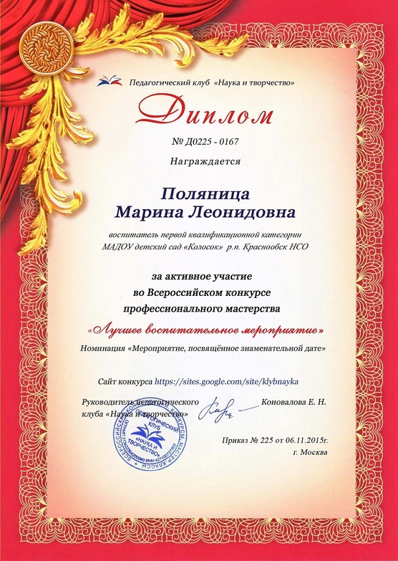

Всероссийский конкурс творческих работ «Новогодняя мастерская». Победитель I степени в номинации «Мультимедийный материал» воспитатель Поляница М.Л., 2015

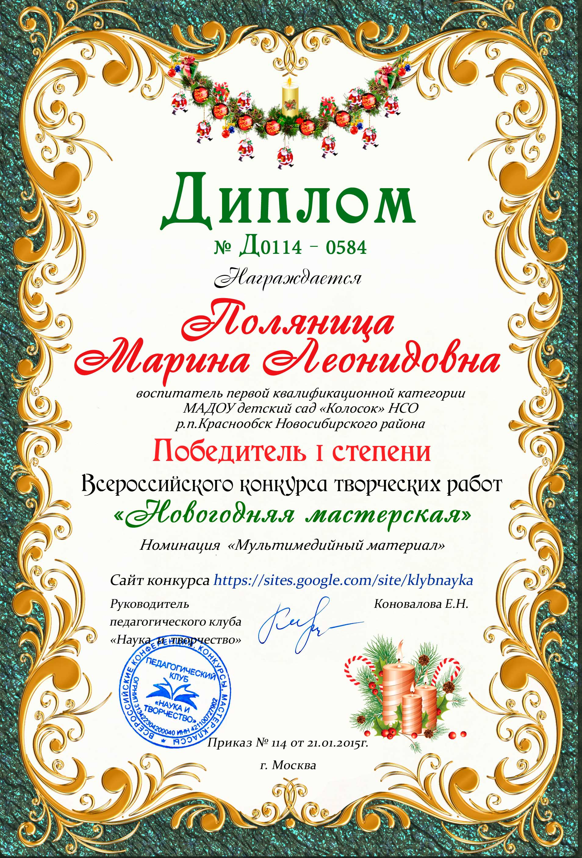

Сертификат участника Общероссийской акции «Дерево-память». Воспитатель подготовительной группы Поляница М.Л., 2016

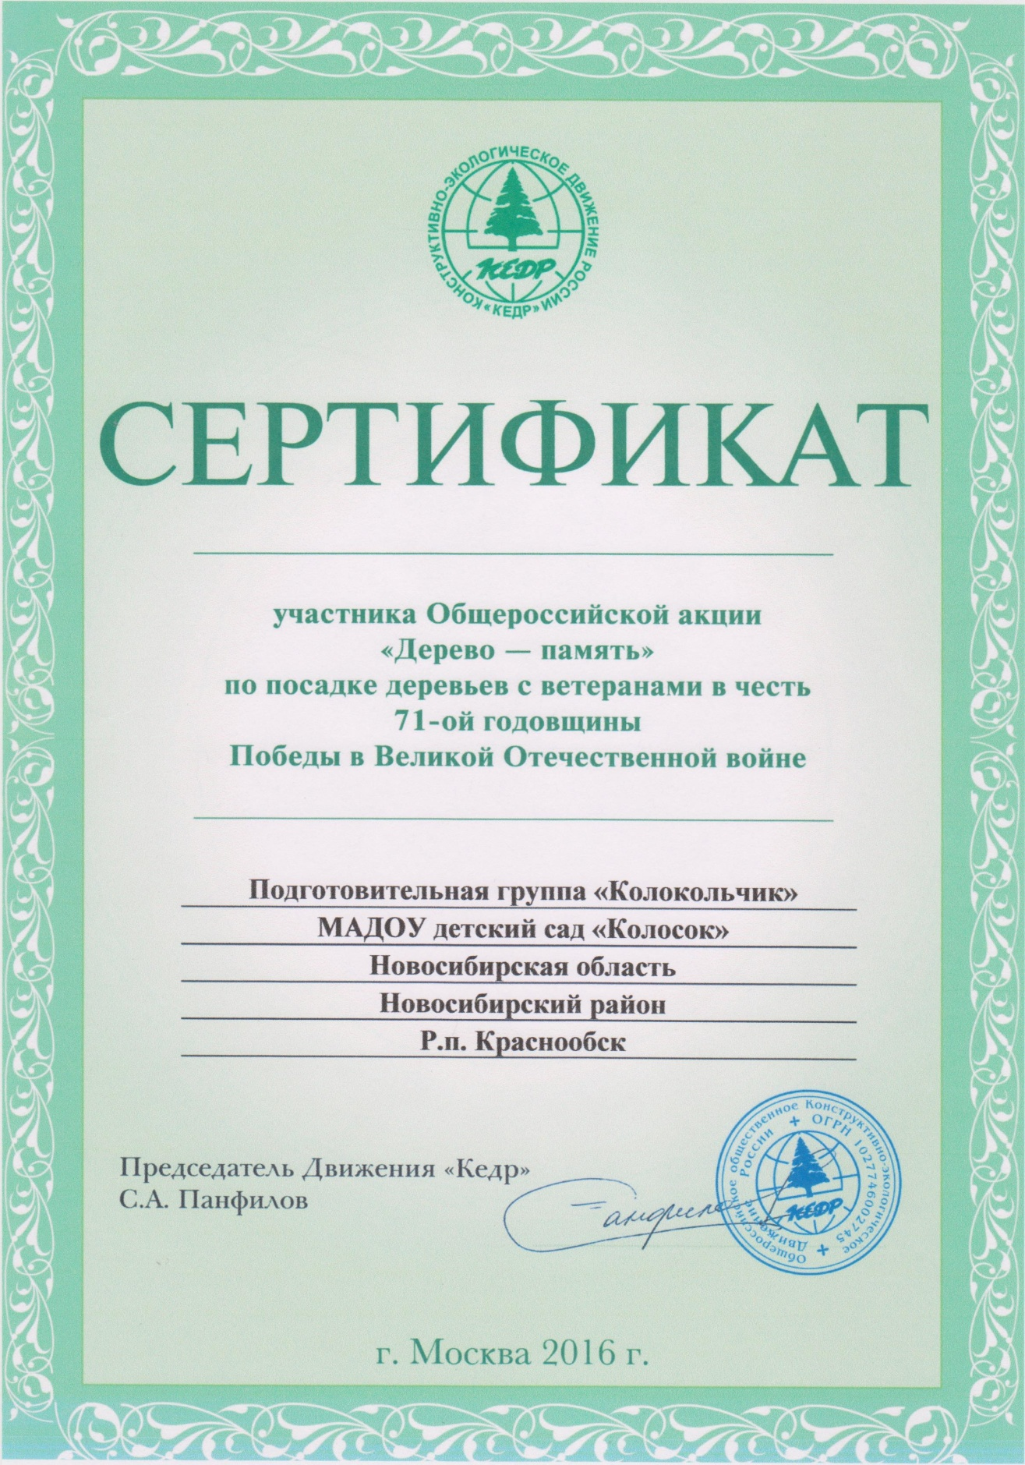

Всероссийский творческий конкурс «Время знаний». Победитель II степени, работа «День Победы», воспитатели старшей группы Куцань Т.Ю., Петрова С.М., 2016

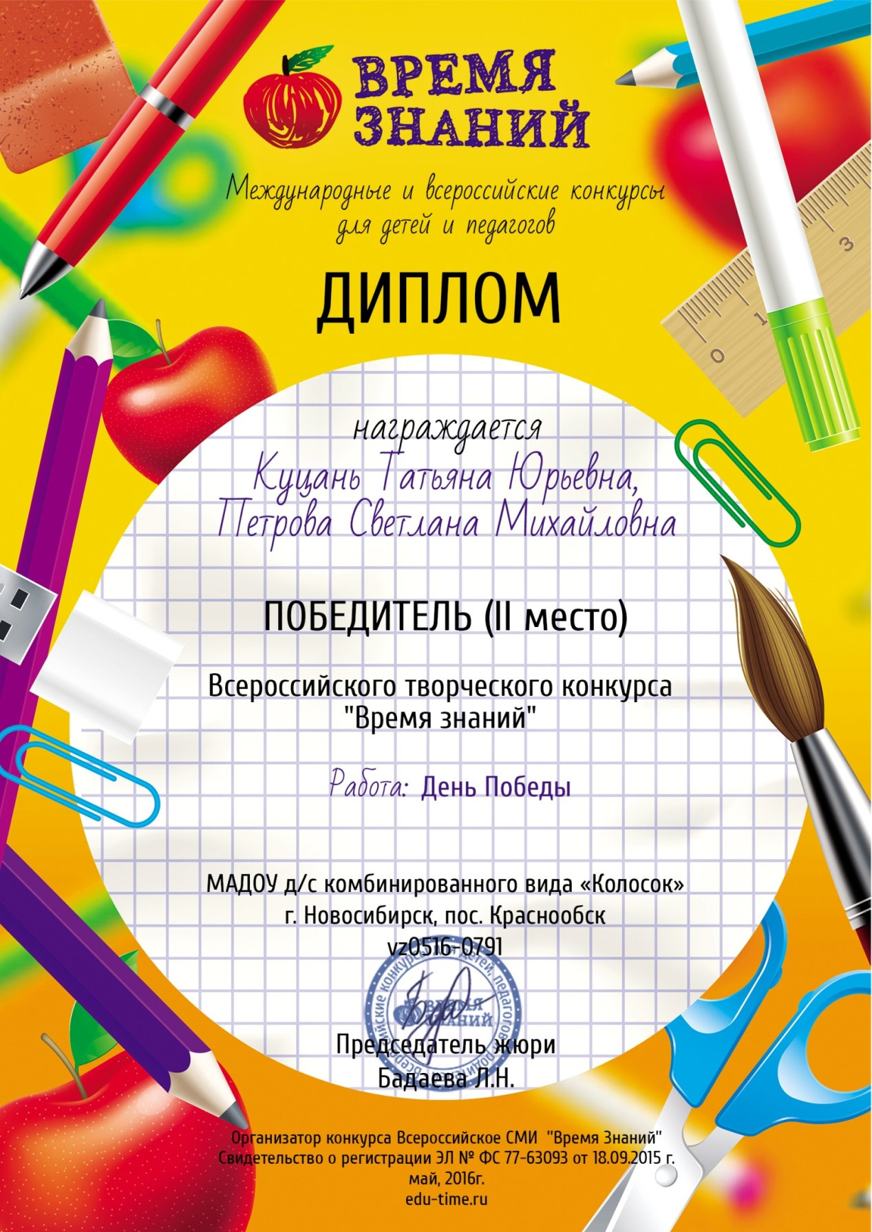

Международный творческий конкурс «Подарок для папы». Диплом за II место в номинации «Дошкольники». Воспитатели старшей группы Пичко О.Н., Мичурина Э.Э., 2017

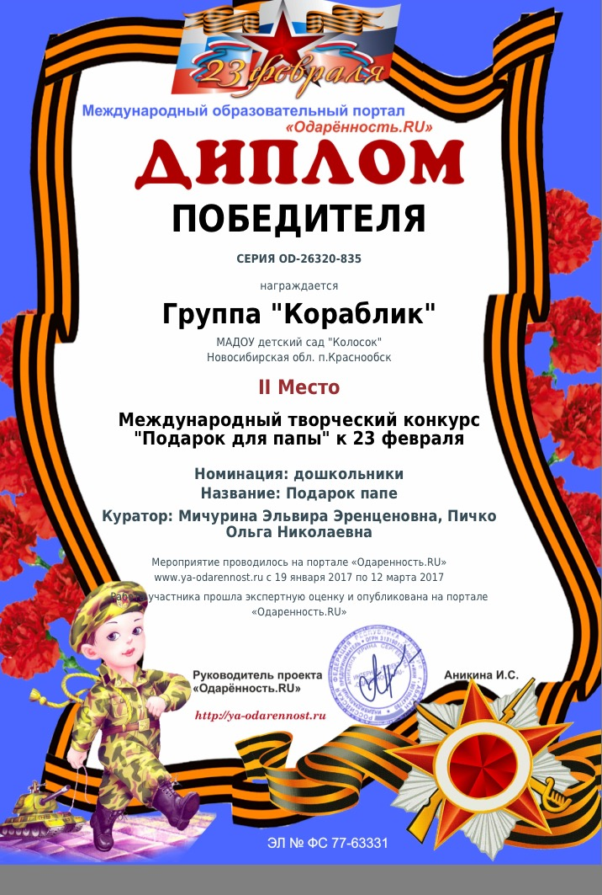

**Схема описания экспонатов в каталоге**.

Свидетельство о публикации практико-ориентированного проекта «Этот день Победы» на официальном сайте издания «Журнал познания», воспитатели старшей группы Корчикова Н.В., Каратеева Е.И., 2017

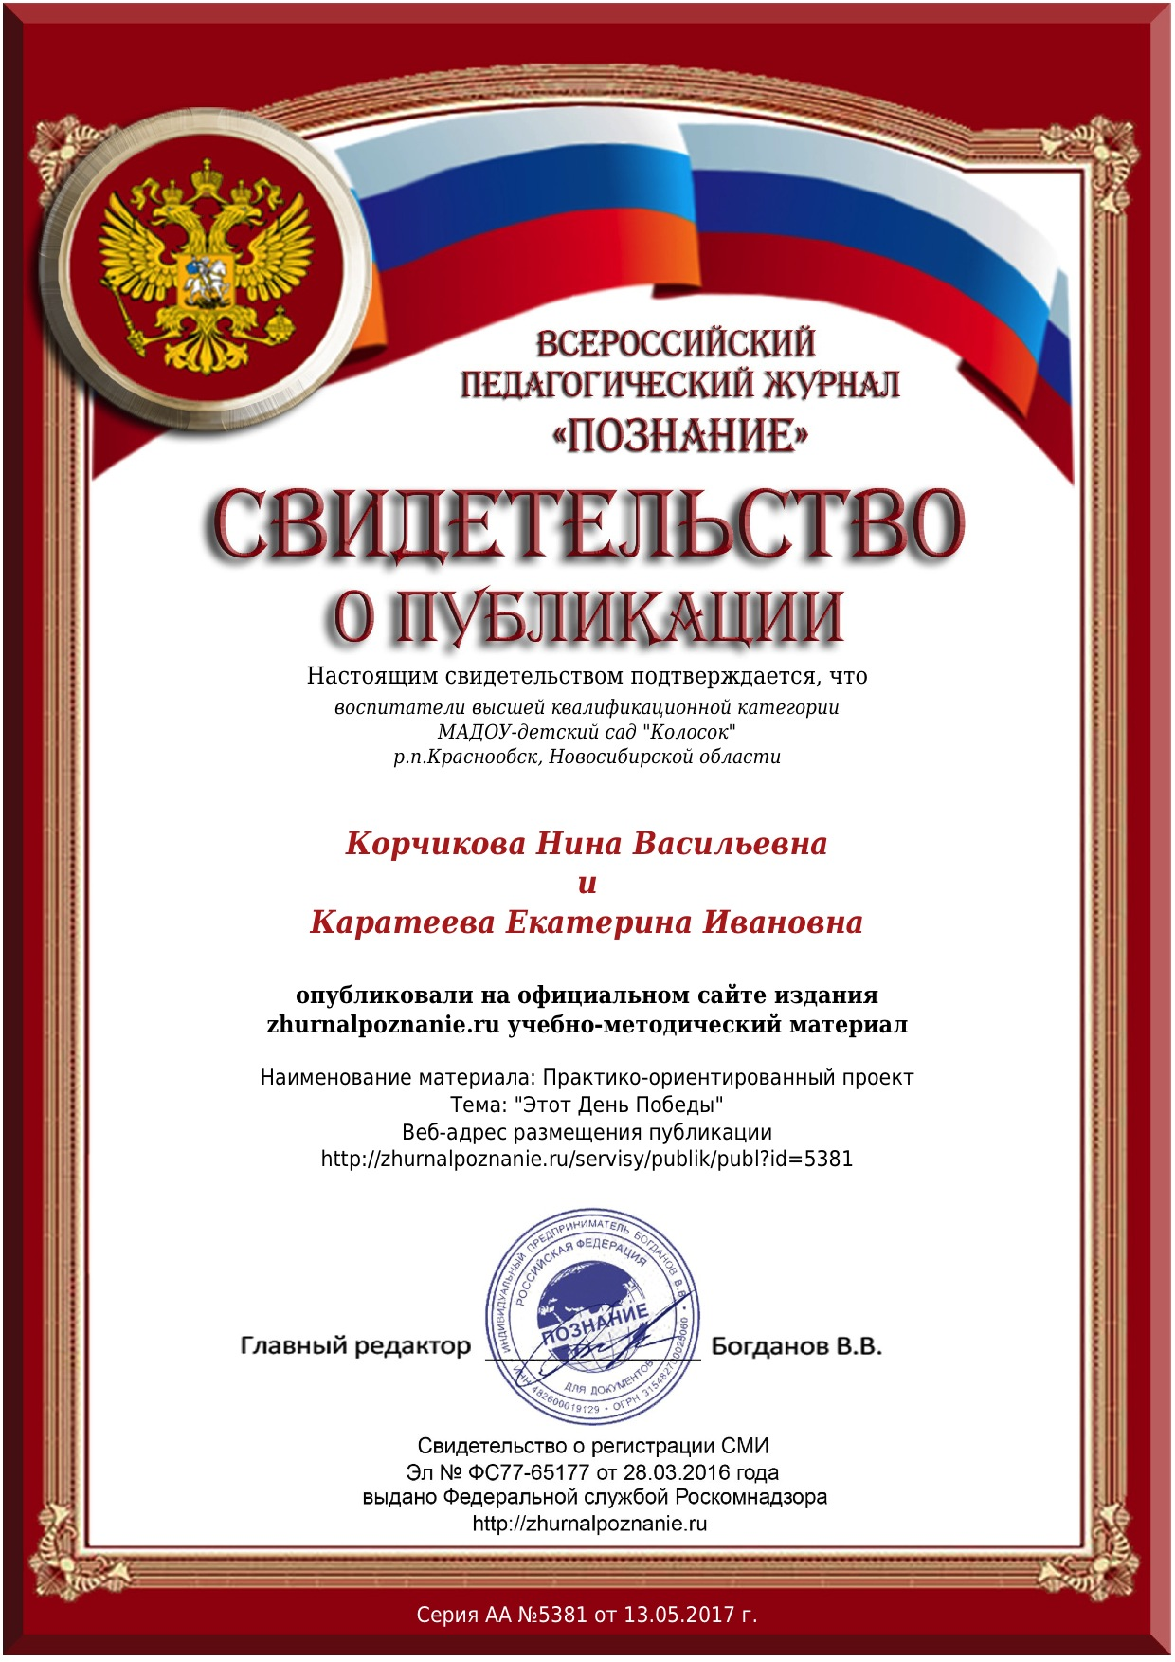

Сертификат участника районного методического объединения воспитателей Новосибирского района, Поляница М.Л., 2016

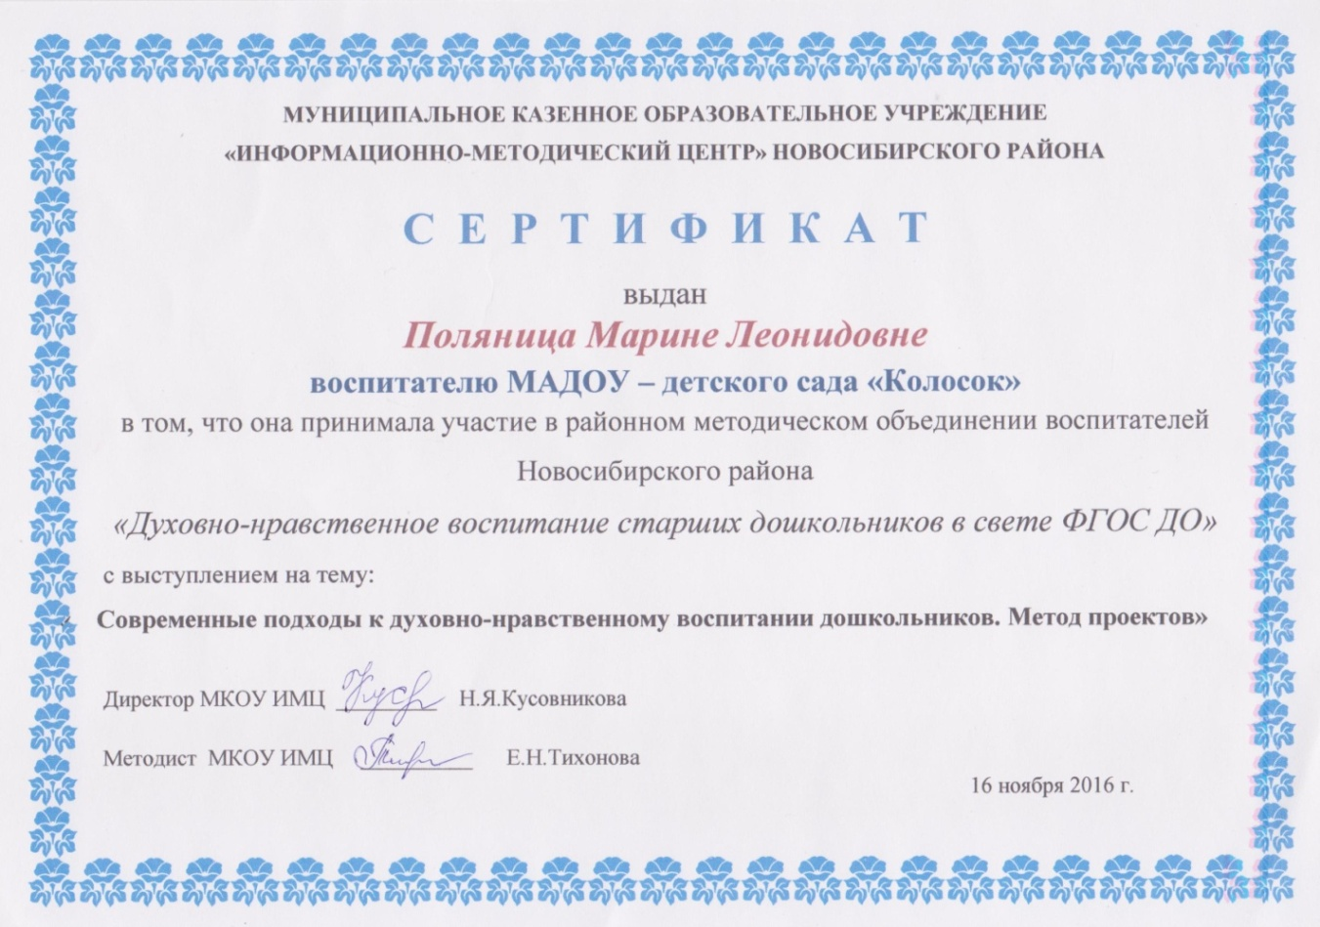

Свидетельство о публикации на международном образовательном портале Maam.ru методическую разработку «Музей – это целый мир!», 2014

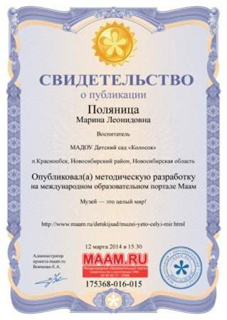

Всероссийский конкурс I место в номинации «День Победы», воспитатель подготовительной группы Зубило Ю.А., 2017

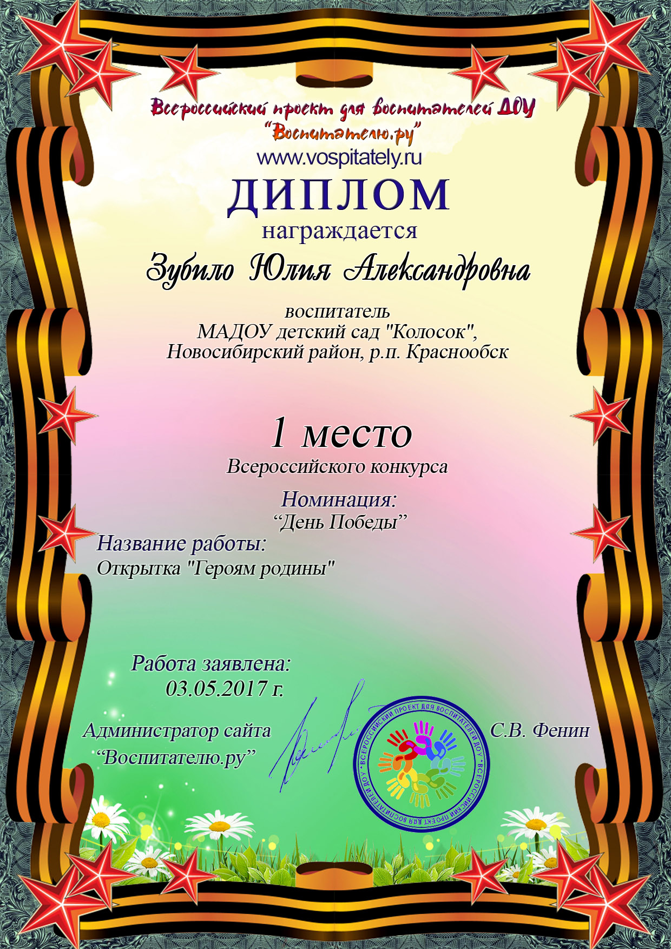

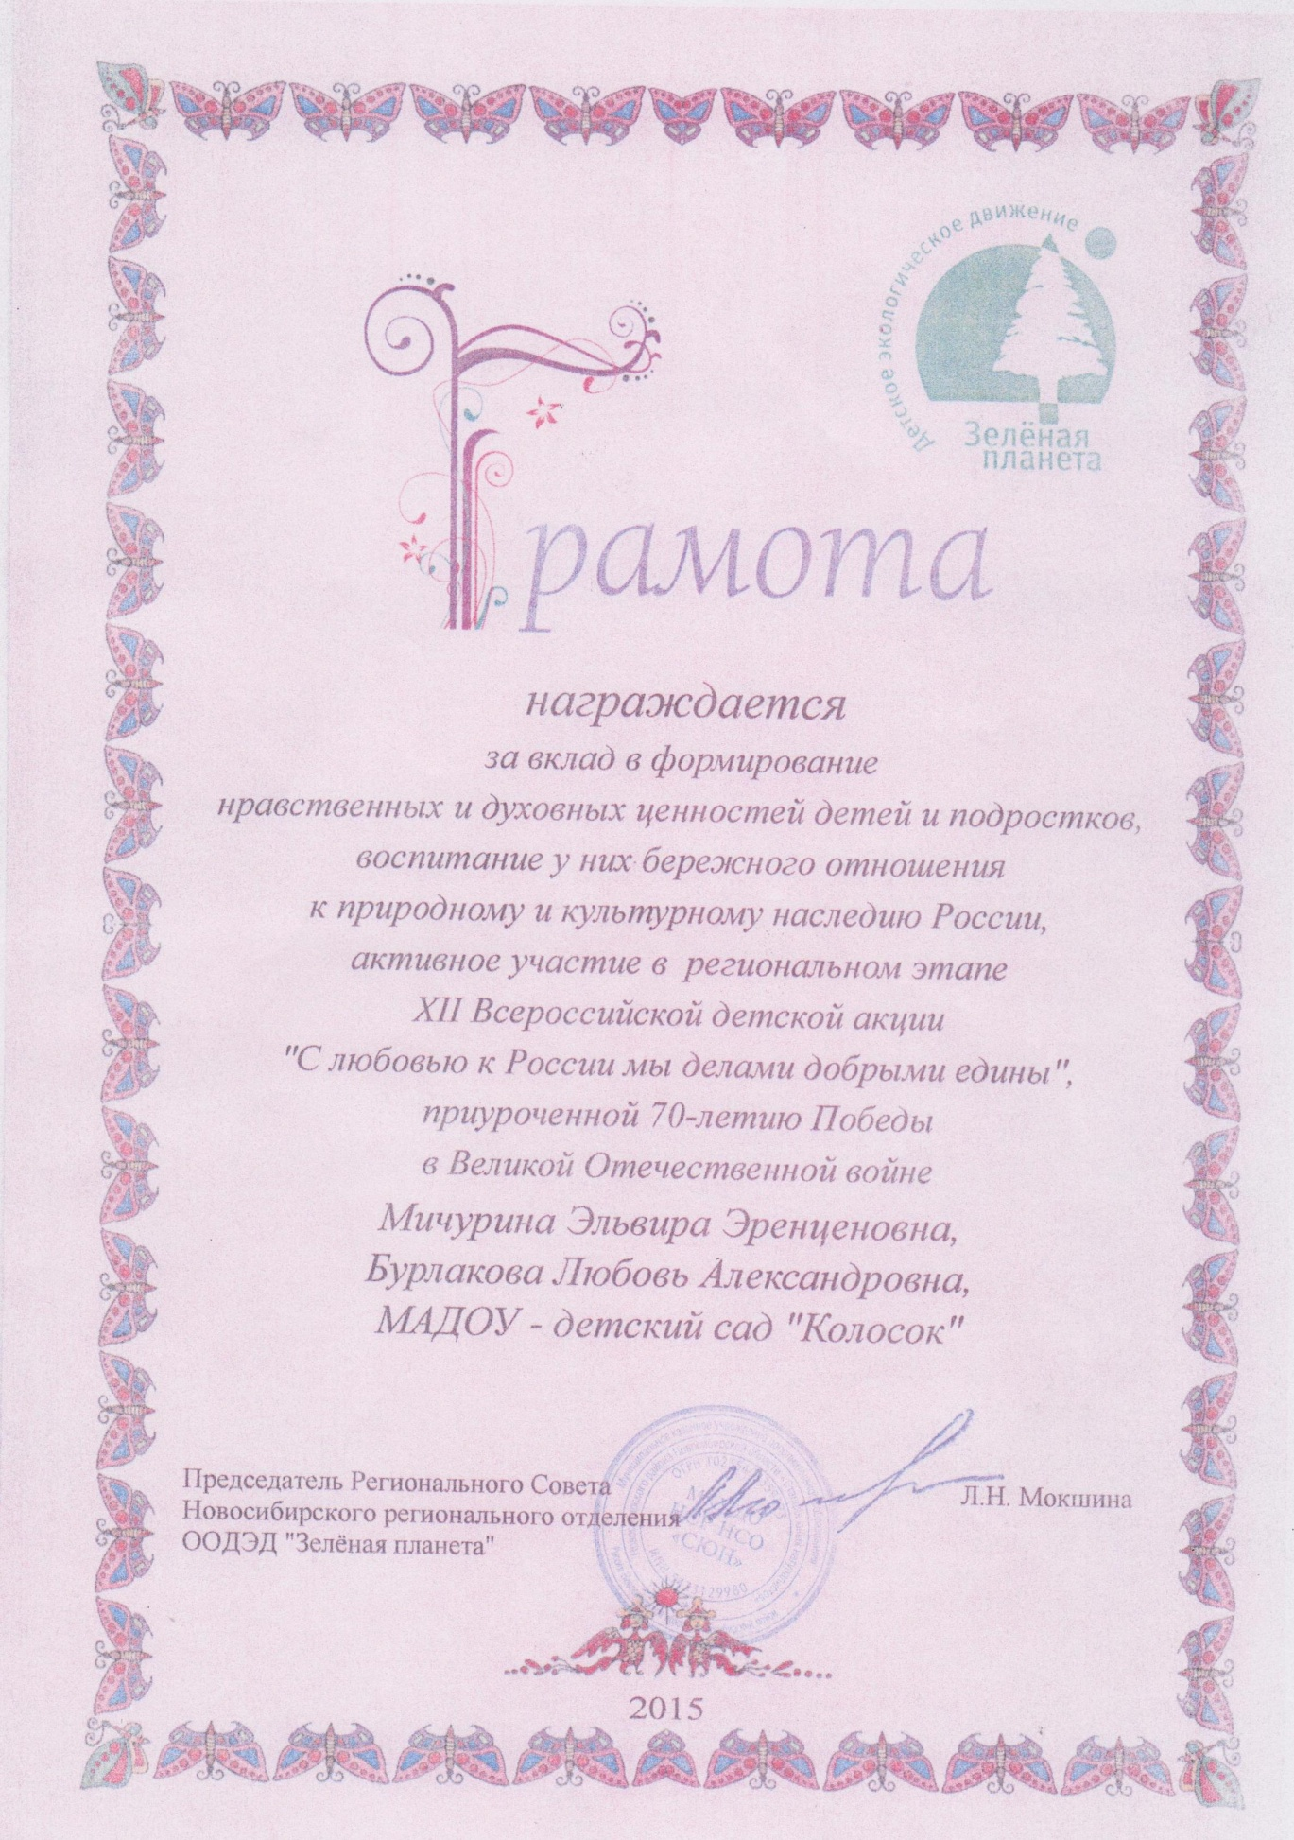XII Всероссийская детская акция «С любовью к России мы делами добрыми едины». Воспитатели Мичурина Э.Э., Бурлакова Л.А., 2015

**Схема описания экспонатов в каталоге**.

Рисунок (фотография) экспоната  
*Название:*   
(Указываются научные, бытовые, народные названия. Можно подчеркнуть, почему именно так называется.)   
*Где собран:*   
(Указывается место сбора, его особенности: например, Урал — горы; страна (если это не Россия); среда: водная (растет в воде), наземно-воздушная (летает), наземная, почвенная.)   
*Кем собран:*   
(Фамилия, имя, отчество «дарителя». Можно выделить семейные экспонаты, указав не только фамилию семьи, но и имена взрослых и детей.)   
*Краткая информация об экспонате:*  
(Где встречается, почему имеет такое название, особенности: например, листья, цветки, плоды у растений; цвет, форма у камней; как используется человеком; проблемы охраны; связи с другими компонентами природы — например, кто питается этим растением, животным, из каких растений сделано гнездо.)   
*Как использовать в работе с детьми:*   
(При изучении каких блоков программы используется экспонат; на что обратить внимание при работе с детьми; какие виды деятельности можно использовать (экспериментирование, рисование, моделирование).  
*Дополнительная литература:*   
(Перечисляется литература для педагогов; литература для детей, в которой описывается этот объект, энциклопедии, справочники, в которых есть иллюстрации с его изображением и с изображением мест его обитания.)

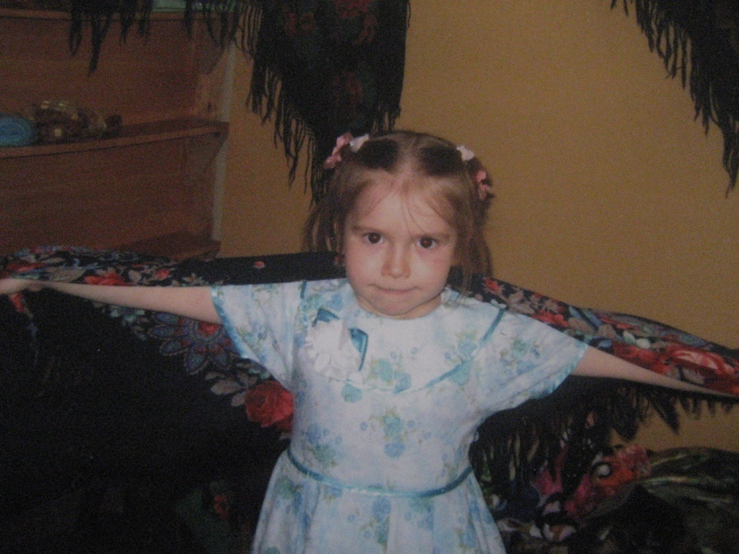

**Оформление мини-музеев**

Наиболее оптимальным размещением экспонатов мини-музея является размещение на разных уровнях: вертикальном и горизонтальным. Решить эту задачу помогут стеллажи и настенные полочки, ширмы, стенды, столики разной величины, тумбы.

Расположение всех экспонатов только в горизонтальной плоскости (на столике) нецелесообразно. В одной плоскости лучше всего рассматривать коллекции (предметы одного наименования). Задача мини-музея показать объект с разных сторон, отразить его взаимосвязи с другими объектами. Во – вторых, в горизонтальной плоскости сложно объединить экспонаты по темам и разделить их визуально. Это усложняет задачу удерживания внимания ребенка в пределах одной группы предметов. При отсутствии подходящих уголков можно из строительных кубиков, цилиндров, кирпичиков на столике выстроить разноуровневые подставки, скрепив их между собой скотчем и красиво задрапировать легкой тканью. Также освоение вертикали может быть осуществлено следующим образом:

* Размещение материала на настенных полочках;
* Использование ширм;
* Использование стендов;
* Использование мобилей;
* Размещение мелкого материала на сухих или искусственных ветках деревьев.

Очень удобны в использовании стенды. Их достоинство заключается в том, что они просты в изготовлении, легки и безопасны для детей. Стенды мобильны и позволяют легко и быстро перестроить композиционное решение музея. Стенды могут быть разными по форме, цвету, расположению. Эти преимущества стендов позволяют решать задачу привлечения и удержания внимания детей к экспонатам музея. Стенды используются для размещения иллюстративной информации, схем. К ним удобно крепить и легкие объемные предметы.

Если для музеев отведено определенное место, очень удобно прикрепить к потолку 2-3 небольших крючка. Это позволит разнообразить композицию музея вертикальными элементами.

